**今日动态**

**11月22日 星期二 晴**

1. **入园情况：**

今日出勤人数23人，**杨昊、王锦琰、赵梦琪、**三位小朋友请假，秋冬季天气干燥，我们班的孩子都能及时补充水分，非常棒哦，希望我们班每个小朋友都能身体棒棒哒。

1. **区域游戏**

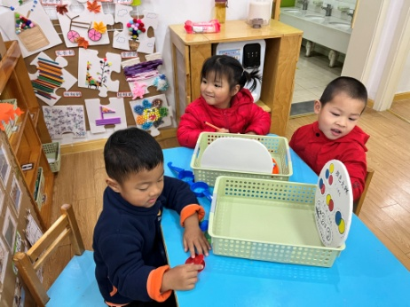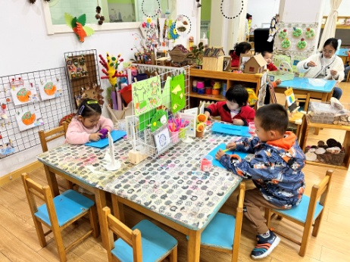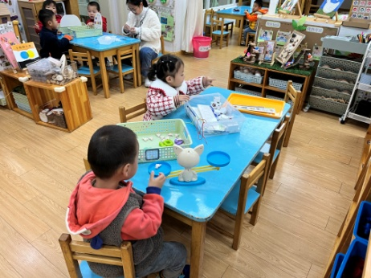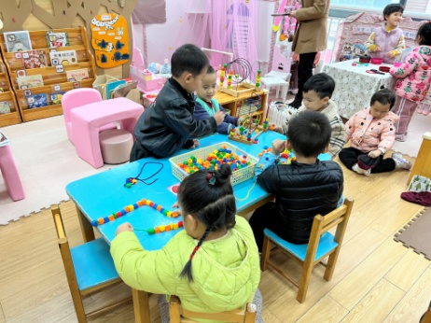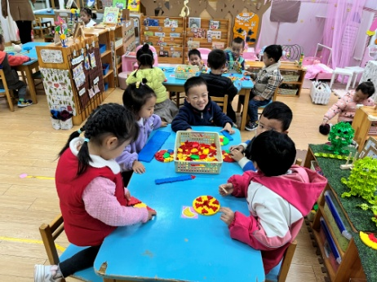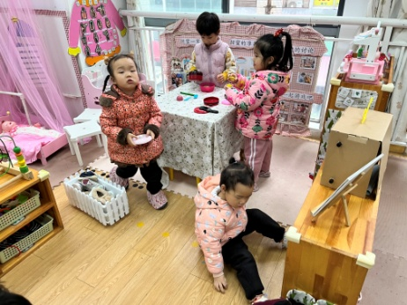

**3.集体活动：美丽的项链**

这是一节有关规律排序的数学活动。按规律排序是按照一种方法，重复出现在一个排列当中的方法。排序可以按颜色、形状、图案等多种规律排序。规律的形式有多种，如ABAB、AAB、ABB、AABB等。本节活动涉及的是按颜色交替进行排序。皮亚杰说过：数概念是幼儿在事物间建立两种关系的总和，其中的一种就是顺序关系，它是幼儿学数学前的准备阶段。本次活动采用串项链的形式，引导幼儿从操作中感知规律、发现规律。今天我们主要学习了ABAB这种规律，在学习中我们发现**丁啸、吴予希、叶书汐、姚燚、刘奕澂、付艺彤、刘佩琦、武依朵、李梦婉、李沐研、徐知行、许择迅**。你们已经完全掌握了这种规律，**姜悦宸、孙浩燃、张浩川、尚子晴、谢琦悦、杨赟、**你们对这样的规律也有了初步的了解，**袁艺晗、陈苇如、张苏锦、陆可、王诗航、**你们要加油啦！回家都练习一下，一定能快速的掌握。

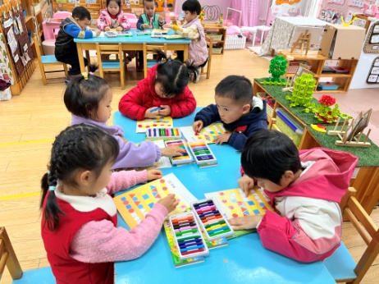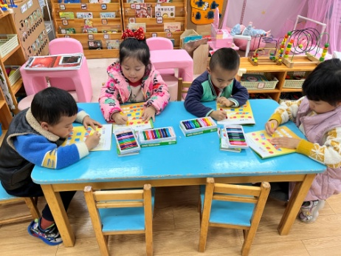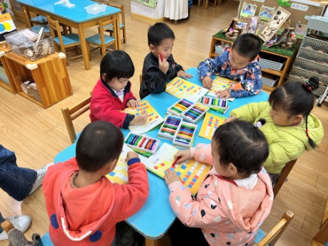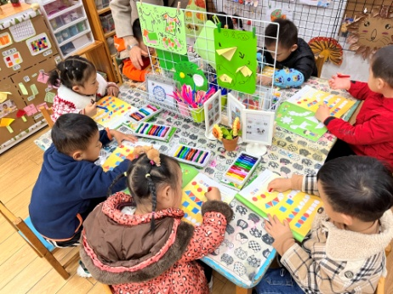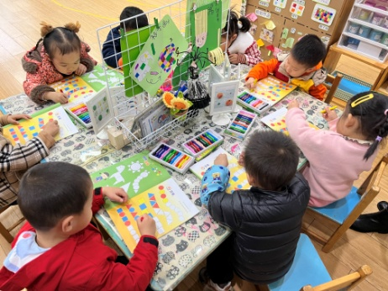 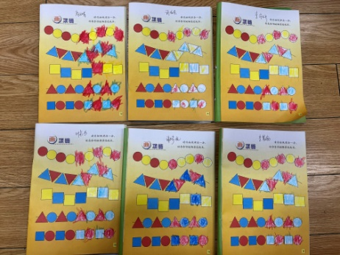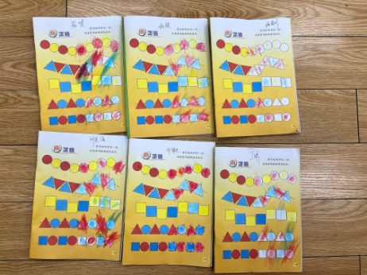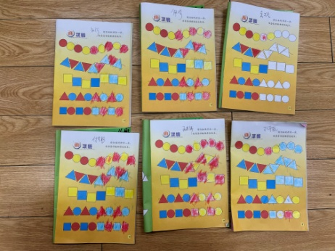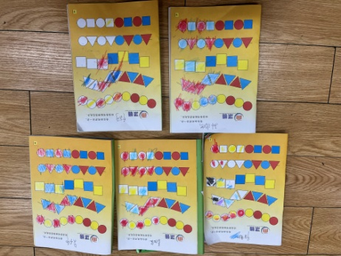

**4.生活活动：**

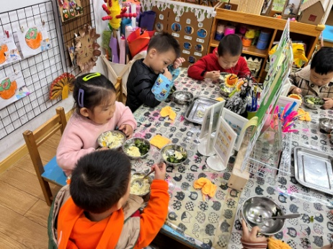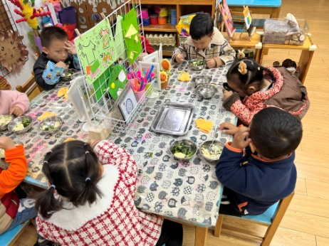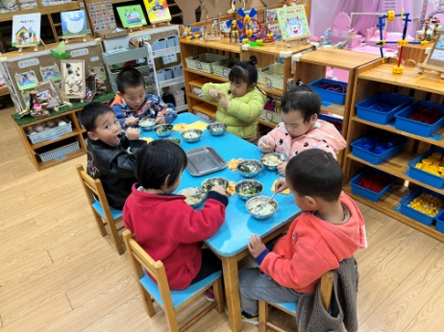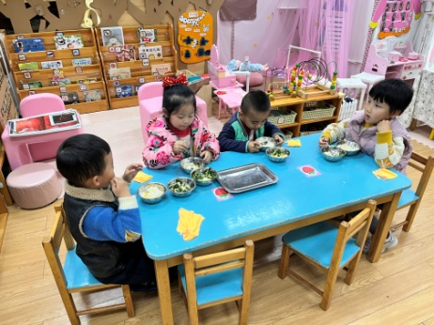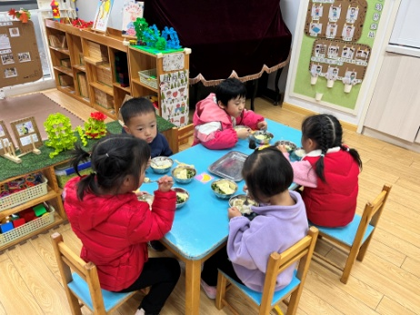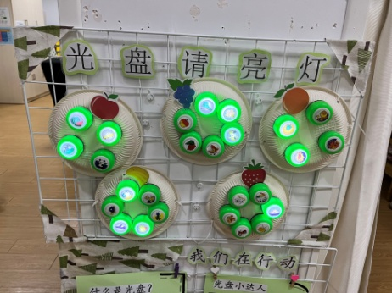

**5.温馨提示**

今天上午我们和孩子们讨论了关于12月初的自理能力大比拼：

1、孩子们的参与热情都很高，为了使本次的比赛更加的游戏化，我们设置了各种闯关游戏，共计5个闯关游戏，每个幼儿选择一个闯关游戏报名即可。

2、每个游戏限报5-6人，请家长们在在线表格上选择孩子所要参加的项目并且填上孩子的名字。

3、请大家一定记住不要把别人的名字删掉，如果一项报满了，请自觉选择其他的项目。

4、操作时不要更改表格，填写名字即可。